【王牌大密探】

ㄧ、 旨趣與目的：利用科學遊戲的動手操作來練習解碼，解碼是超級神探的最拿手密技，本遊戲藉由簡易的實驗器材讓同學們思考並領悟槓桿原理的操作、平面鏡成像、氣體壓力，風雲形成等相關概念認知。每一個考驗都可以獲得一組密碼，只要通過各道關卡、解出所有密碼即可過關。

二、 材料：衣架、襪子數隻；平面立境四面，p、q、b、d紙卡各數張、寶特瓶、圖釘、打氣筒、火柴、氣球。

三、 活動過程：
（一）槓桿原理：
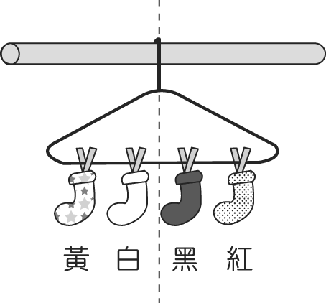
將衣架與襪子裝置如附圖一，在衣架上先固定4個曬衣夾A、B、C、D， 兩兩等距，再依次於A、B、C夾上不等的襪子數隻，請用實際操作找出D夾上多少隻襪子時可使衣架維持平衡。【D夾上襪子數量即為密碼】
A B C D

<圖一>

（二）平面鏡成像：
將平面鏡四面直立，邊緣利用矽膠塗上固定，如附圖二，再將紙卡置於平面鏡中心，請找出：
（1）若成像為
P
d d 卡為何？
P
<圖二>
（2）若成像為 Pd
Pd Pd 卡為何？ 、、餘類推。
Pd
【卡片上的字母即為密碼】

（三）不會洩氣的氣球：
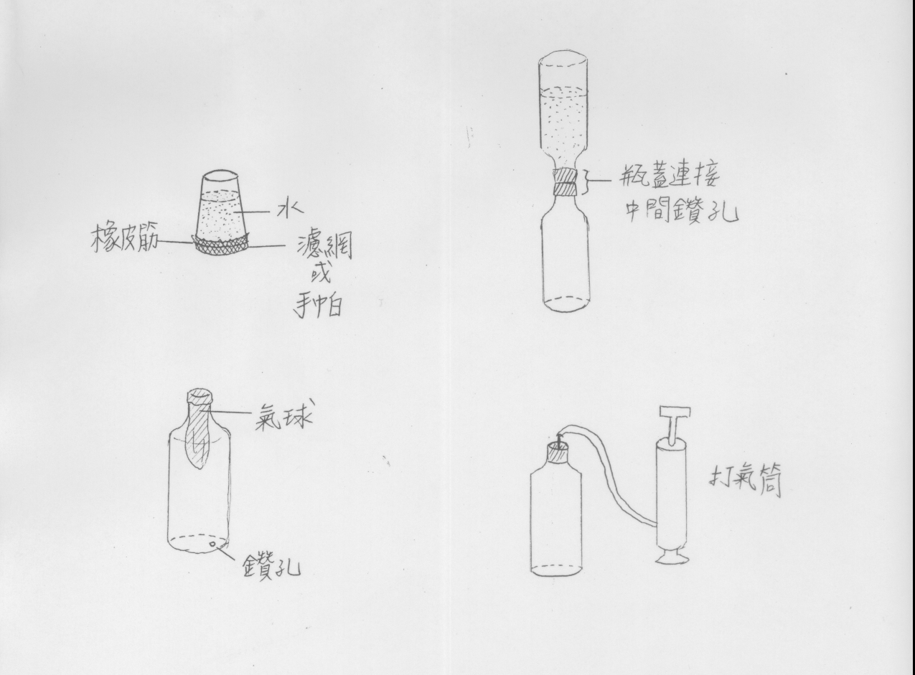
A.寶特瓶中的氣球，在未封口的狀況下依然不會洩氣！為什麼呢？
B.該如何把水球完整的塞到寶特瓶中？

在寶特瓶底部鑽一小孔，在瓶口套入一個氣球，以嘴對著氣球吹氣，氣球是否會膨脹？再用手指按住瓶底小孔，再度對氣球吹氣，結果是否改變？
【請思考如何完成關主所給予的難題】

（四）呼風喚雲：
A.將兩個大小相同的寶特瓶在瓶蓋處相接，並在兩瓶蓋上穿一孔使其流通。在一寶特瓶中滿水，將裝有水的寶特瓶顛倒，以畫圓方式搖動，可在瓶內見到龍捲風形成。

B.點燃火柴棒後吹熄，將煙霧置入寶特瓶中，並加入少許水。此時在瓶口接上打氣筒的導管加以打氣數次，瓶內壓力夠大時，將導管移開時可見到瓶內出現白色雲霧。

【請思考如何完成關主所給予的難題】

四、科學原理：
（1）槓桿原理：施力 *施力臂=抗力 *抗力臂，遊戲（一）請同學先找出裝置中的支點，再運用槓桿定律來思考應在指定處夾上多少隻襪子始可讓衣架維持左右平衡。
（2）平面鏡成像：平面鏡成像結果為大小相等、方向相反的正立虛像，本遊戲請同學找出當紙卡為何時，可得如附圖中的成像結果。
（3）吹氣球時，需要克服大氣壓力在氣球表面的作用力。如在密閉空間內吹氣球，由於氣球體積增加，使得瓶內氣體壓力增加，氣球不易吹起。若手指按住瓶底小孔，則氣球較易吹起。
（4）A.因瓶蓋間的孔徑較小，下瓶內的空氣壓力會阻止上瓶內的水流下；但製造出漏斗般的旋渦後，即破壞此平衡，而使水很快流下。
B.寶特瓶內原本不飽和的濕空氣，經打氣灌入氣體壓縮後再取出導管使壓力變小，溫度下降，此時碰到火柴煙霧中的粒子，水氣會凝結成小雨滴。

五、參考資料：
國中理化課本（五）

